Brother rozbudował portfolio o dwa przenośne skanery

Warszawa, 21 sierpnia 2024 r. – Firma Brother dodała do swojej oferty dwa nowe zaawansowane urządzenia do skanowania – ADS-1300 oraz ADS-1800W. Nowe modele z serii ADS to przenośne skanery dokumentów, które pozwalają na pracę w dowolnym miejscu – mogą być zasilane przy użyciu powerbanka, co gwarantuje mobilność przy pracy. Dodatkowo urządzenia wykorzystują zaawansowane oprogramowanie do edycji plików PDF i zarządzania dokumentami, co ma wpływ na usprawnienie obiegu dokumentów w organizacji.

Kompaktowe, przenośne skanery dokumentów sprawdzą się zarówno pracownikom mobilnym między innymi z branży transportowej lub handlowej przy skanowaniu dokumentów biznesowych i papierowych rachunków, jak i w branży ochrony zdrowia przy tworzeniu wirtualnych kopii formularzy medycznych lub innej dokumentacji zdrowotnej.

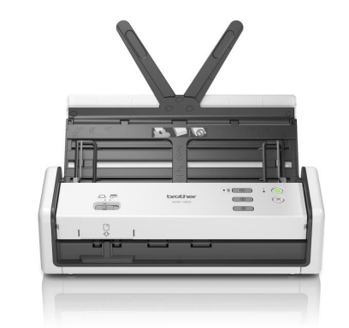
ADS-1300

Skanowanie z prędkością do 30 ppm, 60 ipm, skanowanie dwustronne w kolorze

Automatyczny podajnik dokumentów (ADF) na 20 arkuszy

Zasilanie bezpośrednio przez gniazdo USB-C

Dedykowane gniazdo do skanowania kart plastikowych

Skanowanie do komputera, chmury, hosta USB

Dołączone oprogramowanie do edycji plików PDF

Dostępna opcjonalna taca odbiorcza

ADS-1800W

Skanowanie do 30 stron/60 obrazów na minutę

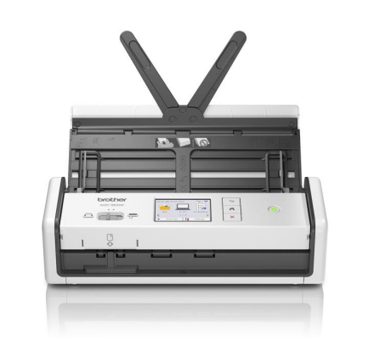
Duży ekran dotykowy o przekątnej 7,1 cm, automatyczny podajnik dokumentów (ADF) na 20 arkuszy

Zasilanie bezpośrednio przez gniazdo USB-C

Dedykowane gniazdo do skanowania plastikowych kart

Możliwość zdefiniowania i zapisania do 25 miejsc docelowych skanowania oraz obsługa aplikacji mobilnych

Dołączone oprogramowanie do edycji plików PDF

Dostępna opcjonalna taca odbiorcza

Kompatybilność z Barcode Utility
Urządzenia z serii ADS są objęte 3-letnią gwarancją. Więcej szczegółów na temat nowych skanerów można znaleźć na stronie www.brother.pl.

Informacje o firmie Brother

Firma Brother należy do grupy wiodących na świecie producentów wyspecjalizowanych w dziedzinie urządzeń drukujących i technologii komunikacyjnych, posiadająca od dłuższego czasu pozycję światowego lidera w segmencie monochromatycznych wielofunkcyjnych urządzeń laserowych. Swoją działalność rozpoczęła w 1908 r. w Japonii, a w 2018 r. obchodziła 60-lecie działalności w Europie. Brother zatrudnia na całym świecie 25 000 pracowników. Firma Brother zbudowała swój sukces w Europie w oparciu o wysoką jakość, wyjątkowo korzystny wskaźnik cena/wartość, marketing, lokalną sieć dystrybucji i serwisu, wysoki poziom zaangażowania na rzecz ochrony środowiska oraz dostępność dla klienta. Brother oferuje zastrzeżone technologie, opracowywane, wytwarzane i dystrybuowane w stu procentach we własnym zakresie. Firma Brother posiada certyfikat ISO14001 i otrzymała prestiżowe międzynarodowe certyfikaty „”, „der Blaue Engel” i „Eco Mark”. Więcej informacji o firmie znajduje się na stronie www.brother.com.

Dodatkowych informacji udzielają:

Katarzyna Idzkiewicz | Brother | + 48 22 44 16 321 | katarzyna.idzkiewicz@brother.pl

Adrianna Dzienis-Rudzińska | ITBC Communication | +48 512 868 998 | Adrianna_dzienis@itbc.pl

